Semaine du 26/09/2022

1. Correction des exercices
Ex 4 p102
Ex 5 p 102

2. Activité à faire côté exercice
titre : Activité sur le mouvement.
(ne pas noter les questions)
La trajectoire est l'ensemble des positions occupés d’un point d’un mobile. Elle dépend du référentiel.
Une trajectoire est
- rectiligne si elle a la forme d’une droite. 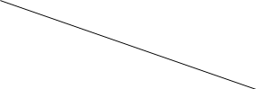
- circulaire si elle a la forme d’un cercle. 

Question 1
Dans l'animation qui suit :
- cliquer sur le drapeau vert
- mettre la souris sur le nez du chat
- cliquer et maintenir tout en suivant le nez du chat
https://scratch.mit.edu/projects/615654850

Question 2
Dans l'animation qui suit :
- cliquer sur le drapeau vert
- mettre la souris sur la queue de la pomme
- cliquer et maintenir tout en suivant la queue de la pomme
https://scratch.mit.edu/projects/517096996/

Pour enregistrer des mouvements rapides, on peut utiliser la chronophotographie.
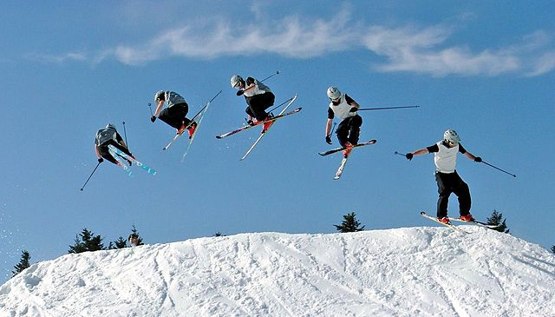
On prend des photos régulièrement au cours du temps.

Question 3
Dans l'animation qui suit :
- cliquer sur le drapeau vert pour lancer l'animation
- appuyer sur la barre d'espace toutes les 1s
https://scratch.mit.edu/projects/615673210/

Question 4
Dans l'animation qui suit :
- cliquer sur le drapeau vert pour lancer l'animation
- appuyer sur la barre d'espace toutes les 1s
https://scratch.mit.edu/projects/615664351/

Question 5
Dans l'animation qui suit :
- cliquer sur le drapeau vert pour lancer l'animation
- appuyer sur la barre d'espace toutes les 1s
https://scratch.mit.edu/projects/615664956/

Question 6
Dans l'animation qui suit :
- cliquer sur le drapeau vert pour lancer l'animation
- appuyer sur la barre d'espace toutes les 1s
https://scratch.mit.edu/projects/615661477/

2. A écrire côté leçon

